开发分工与交付规范

当前版本：在Release 小计 v0.1.0 · jcole666/econometrics-agent-mvp
选下图第一个下载即可
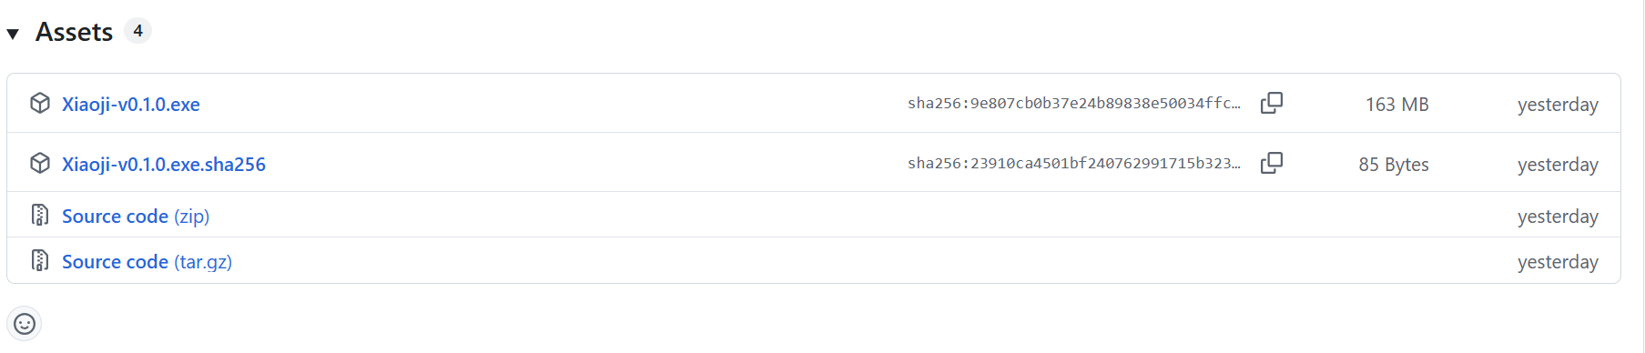
下载好界面大概是
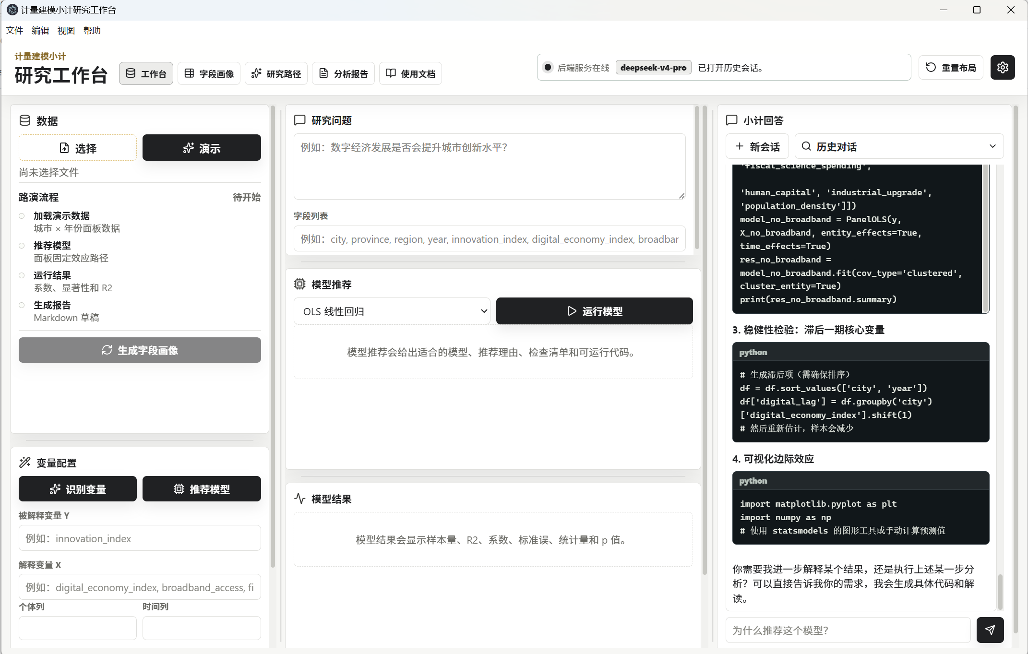注意：需要人工点右上角设置自行配置API，关于API参考之前发的免费华为云的那个文档。

可以点击软件中的使用文档查看如何使用。但是当前只是一个最初版，如果大家遇到什么问题请务必积极反馈！！！
项目 | 内容
文档用途 | 明确每位成员的职责、交付物、交付对象和交付模板，降低新人协作成本。
交付原则 | 先交清楚的文档和样例，再做代码或界面细节；所有交付必须能被下一位同学直接使用。
当前代码位置 | 前端：desktop-app/app/src/；  后端接口：desktop-app/sidecar/api.py；  服务逻辑：desktop-app/sidecar/services/；  测试：desktop-app/sidecar/tests/；  样例数据：desktop-app/examples/。

角色分工一览
成员 | 角色 | 主要职责 | 主要交付对象 | 合格标准
郭奕苏 | 前端交互负责人 | 页面交互、结果展示、文件选择、对话区、变量展示、报告展示与演示截图。 | 木怡帆；杨倩 | 页面能按接口跑通，截图和问题反馈清楚，用户操作路径完整。
木怡帆 | 后端接口与联调负责人 | 接口口径、接口测试、联调安排、问题分派、打包前检查。 | 全组 | 接口字段稳定，问题能定位到前端、后端、Prompt、模型规则或测试数据。
陆天瑜 | 大模型 Prompt 负责人 | 变量识别、模型推荐、结果解释、代码解释、报告生成等 Prompt。 | 木怡帆；丁玉明；马奕锦；郭奕芬 | Prompt 输入输出格式明确，有测试样例和失败情况说明。
丁玉明、马志锦 | 计量模型规则负责人 | OLS、Logit、DID、RDD、IV-2SLS、面板模型的适用条件、变量要求和检查清单。 | 木怡帆；陆天瑜；杨倩 | 每个模型都有适用条件、不适用提示、变量要求和解释模板。
杨倩 | 测试样例与集成负责人 | 测试数据、研究问题、预期模型、预期结果、Demo 流程和集成记录。 | 木怡帆；郭奕芬；全组 | 样例能覆盖主要模型，Demo 能完整跑通，问题记录可复现。

模块对接大概流程
- 计量模型规则负责人先交模型规则初稿，明确不同计量模型何时推荐、何时不推荐。
- 大模型 Prompt 负责人根据模型规则整理 Prompt，保证小计的回答能解释变量、模型选择和结果含义。
- 后端接口与联调负责人根据规则和 Prompt 固定接口字段，并给前端提供可调用的接口说明。
- 前端交互负责人按接口完成页面交互和结果展示，遇到字段不够或格式不顺时提交前端需求表。
- 测试样例与集成负责人用真实感更强的数据集跑完整流程，记录问题并交给木怡帆分派修复。

